Republika e Shqiperisë Formulari Nr 3
Atoriteti kontraktor:Bashkia Mallakastër Ballsh,11-04-2016

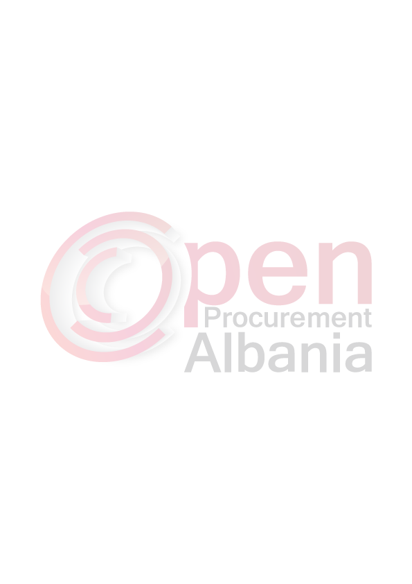
FTESË PËR OFERTË

Emri dhe adresa e autoritetit kontraktor
Emri: Bashkia Mallakastër
Adresa: Ballsh Mallakastër
Tel: 031322111
E-mail: bashkiamallakaster@gmail.com
Adresa e internetit:

Emri dhe adresa e personit pergjegjes
Emri: Aleksander Rama
Adresa: Ballsh Mallakastër
Tel: 031322111
E-mail aleksander.rama78@gmail.com
Bashkia Mallakaster do te zhvillojë procedurën e prokurimit me vlerë të vogël me fond limit prej 54 750 (Pesedhjete e katermije eshtateqind e pesedhjete )leke pa tvsh me objekt:
Blerje ushqime dhe fruta perime
Nr | Emertimi | Njesia | Sasia
1 | Miell gruri | kg | 31
2 | Sode buke | cope | 1
3 | Makarona | kg | 28
4 | Oriz | kg | 36
5 | Vaj olim | kg | 20
6 | Sheqer | kg | 17
7 | Vaj ULLIRI | kg | 7
8 | Domate | kg | 18
9 | Tranguj | kg | 4
10 | Patate | kg | 118
11 | Coko krem | cope | 26
12 | Bizele | kg | 4
13 | Fasule | kg | 7
14 | Laker | kg | 10
15 | Qepe | kg | 3
16 | Kripe | kg | 13
17 | Salce domate | cope | 4
18 | Karrota | kg | 26
19 | Biskota | kg | 15
20 | Spinaq | kg | 16
21 | Niseshte | kg | 6
22 | Maja | cope | 1
23 | Molle | kg | 60
24 | Leng limoni | cope | 5

Data e zhvillimit te procedures do te jete date 13-04-2016 ora 08.40 ne adresen www.app.gov.al
Jeni te lutur te paraqesni oferten tuaj per kete objekt prokurimi me keto te dhena(specifikimet teknike):

- Levrimi i mallit do te jete periodik i perditshem,cilesia te jete cilesia e pare.
- Nisur nga lloji i objektit qe prokurohet operatori ekonomik duhet qe detyrimisht te ushtroj aktivitet ne qytetin e Ballshit,skualifikohet cdo ofertues qe nuk ushtron aktivitet ne qytetin e Ballshit sipas te dhenave te QKR-se.
-Operatori fitues duhet te lidhe kontraten brenda 1 dite pune nga data e zhvillimit te
procedures se tenderit (shpallja e fituesit),

Ne ofertën e tij,ofertuesi duhet të paraqesë të dhëna të plota të personit të kontaktit.

TITULLARI I AUTORITETIT KONTRAKTOR
Agron Kapllanaj

